צוריה מלכה 204843676

אליסף כהן 311557227

התוכנה שאיתה אנחנו עובדים: pl sql

בס"ד

החלק שלנו בפרויקט מתמקד בעולם ההלוואות מהבנק. לדוגמא הלוואה לבקשת קנית רכב או לחלופין הלוואה סתם לסגירת מינוס וכדומה.

מסד הנתונים שלנו מכיל

* לקוחות (המבקשים את ההלוואות)
* עובדים (העובדים בעיסוק זה של ההלוואות)
* צוותים (צוותי העובדים)
* סניף (סניף הבנק)
* הלוואות (ההלוואות אותן מבקשים הלקוחות)
* מבקרים (שעושים ביקורות בבנק)

כאשר לקוח מסויים מבקש הלוואה מסוימת מסניף מסוים, בקשתו מגיעה לצוות מסוים והעובדים שם מתחילים לעבוד על בקשתו.

**במקום כמה צילומי מסך הוספנו םה את הקוד של יצירת הטבלאות**

CREATE TABLE Teams (

teamID INT NOT NULL,

workDay VARCHAR2(10),

PRIMARY KEY (teamID)

);

CREATE TABLE Reporters (

reporterID INT NOT NULL,

reporterName VARCHAR2(15) NOT NULL,

PRIMARY KEY (reporterID)

);

CREATE TABLE Branche (

brancheID INT NOT NULL,

brancheLocation VARCHAR2(20) NOT NULL,

reporterID INT NOT NULL,

openedDate DATE NOT NULL,

PRIMARY KEY (brancheID),

FOREIGN KEY (reporterID) REFERENCES Reporters(reporterID)

);

CREATE TABLE Customers (

customerID INT NOT NULL,

customerName VARCHAR2(15) NOT NULL,

accountID INT NOT NULL,

joinDate DATE NOT NULL,

brancheID INT NOT NULL,

FOREIGN KEY (brancheID) REFERENCES Branche(brancheID),

PRIMARY KEY (customerID)

);

CREATE TABLE Loans (

loanID INT NOT NULL,

loanAmount INT NOT NULL,

customerID INT NOT NULL,

FOREIGN KEY (customerID) REFERENCES Customers(customerID),

PRIMARY KEY (loanID)

);

CREATE TABLE Workers (

workerID INT NOT NULL,

workerName VARCHAR2(15) NOT NULL,

workerRole VARCHAR2(15) NOT NULL,

brancheID INT NOT NULL,

teamID INT NOT NULL,

PRIMARY KEY (workerID),

FOREIGN KEY (brancheID) REFERENCES Branche(brancheID),

FOREIGN KEY (teamID) REFERENCES Teams(teamID)

);

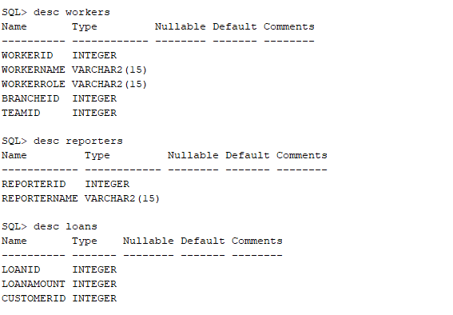הרצת פקודות DESC על כל הטבלאות שלנו:

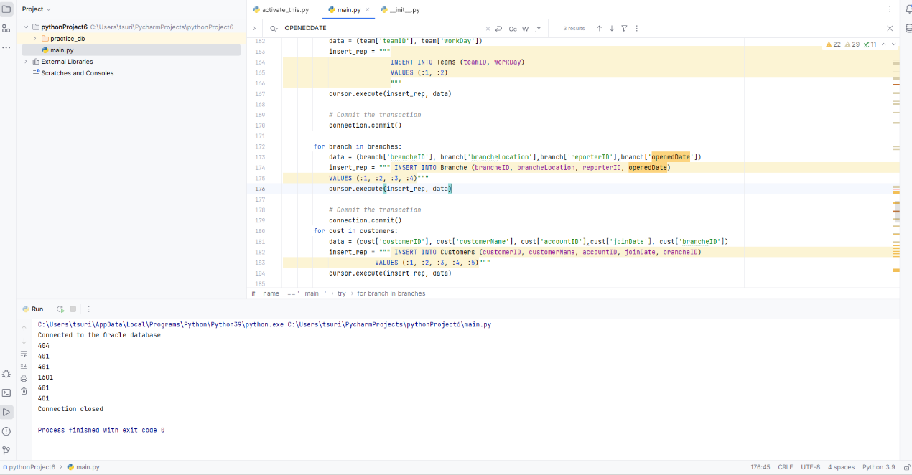

דרכי הכנסת נתונים:  
1.פייתון -כתבנו קוד אשר מתחבר למבנה נתונים ואז מכניס לטבלאות את הנתונים המגונרטים שלנו

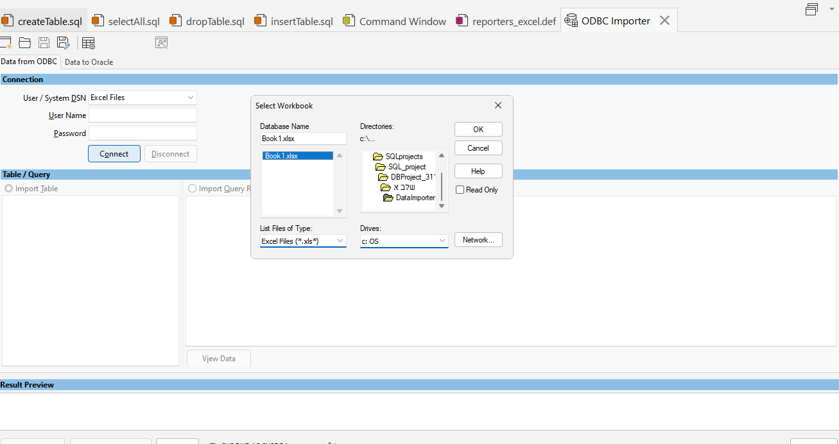3.הכנסת נתונים ע"י קובץ אקסל

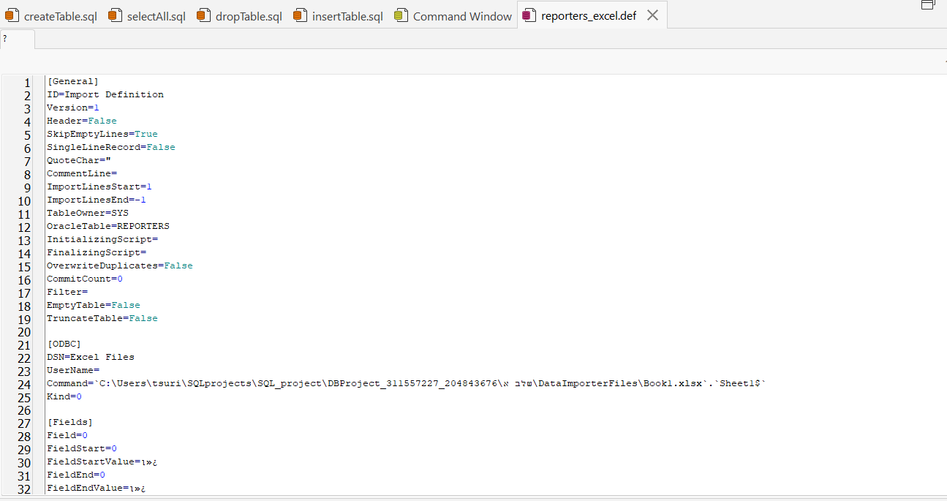

גיבוי הנתונים: